UCHWAŁA NR …………. PROJEKT
RADY MIEJSKIEJ STALOWEJ WOLI
z dnia ……………………..
w sprawie ustanowienia pomników przyrody

Na podstawie art. 44 ust. 1 i 2 ustawy z dnia 16 kwietnia 2004 r. o ochronie przyrody
(Dz. U. z 2020 r. poz. 55 ze zm.) w uzgodnieniu z Regionalnym Dyrektorem Ochrony Środowiska w Rzeszowie, uchwala się, co następuje:
§ 1
1.Ustanawia się pomnikami przyrody 2 drzewa:
- Drzewo nr 1, gatunku topola kanadyjska (Populus x canadensis) „Topola Księżnej Agaty”, rosnące na terenie Zespołu pałacowo-parkowego
w Charzewicach w obrębie nr 1 Charzewice w Stalowej Woli.
- Drzewo nr 2, gatunku dąb szypułkowy (Quercus robur) „Dąb Księcia Jerzego”, rosnące na terenie Zespołu pałacowo-parkowego w Charzewicach w obrębie nr 1 Charzewice w Stalowej Woli.
2. Nazwę, wymiary i charakterystykę pomników przyrody, o których mowa w ust. 1, określa załącznik nr 1 do uchwały.
3. Szczegółowy wykaz lokalizacji pomników przyrody, o których mowa w ust. 1, określa załącznik nr 2 do uchwały.
4. Mapę przedstawiającą położenie pomników przyrody, o których mowa w ust. 1, określa załącznik nr 3 do uchwały.
§ 2
Nadzór nad pomnikami przyrody sprawuje Prezydent Miasta Stalowej Woli.
§ 3
Szczególnym celem ochrony pomników przyrody, o którym mowa w § 1, jest zachowanie wartości przyrodniczych, naukowych, kulturowych, historycznych i krajobrazowych, a także szczególnych cech osobniczych, takich jak rozmiar drzewa.
§ 4
W stosunku do pomników przyrody, o których mowa w § 1, w ramach czynnej ochrony, ustala się:
1) ochronę drzewa w obszarze obejmującym zasięg korony i systemu korzeniowego nie mniejszym niż w promieniu 15 m od zewnętrznej krawędzi pnia drzewa;
2) obowiązek stałego monitorowania i utrzymywania stanu właściwego, wykonywanie zabiegów pielęgnacyjnych i zabezpieczających oraz realizacji celów ochrony;
3) obowiązek stałego monitorowania oznakowania i uzupełniania jego braków;
Zadania, o których mowa w ust. 1, należą do obowiązków sprawującego nadzór nad pomnikami przyrody.
§ 5
W stosunku do pomnika przyrody, o których mowa w § 1, wprowadza się następujące zakazy:
1) niszczenia, uszkadzania części nadziemnych i podziemnych drzew lub przekształcania obiektu lub obszaru;
2) wykonywania prac ziemnych trwale zniekształcających rzeźbę terenu, z wyjątkiem prac związanych z zabezpieczeniem przeciwpowodziowym albo budową, odbudową, utrzymywaniem, remontem lub naprawą urządzeń wodnych;
3) uszkadzania i zanieczyszczania gleby;
4) dokonywania zmian stosunków wodnych, jeżeli zmiany te nie służą ochronie przyrody albo racjonalnej gospodarce rolnej, leśnej, wodnej lub rybackiej;
5) likwidowania, zasypywania i przekształcania naturalnych zbiorników wodnych, starorzeczy oraz obszarów wodno-błotnych;
6) zmiany sposobu użytkowania ziemi;
7) wydobywania do celów gospodarczych skał, w tym torfu, oraz skamieniałości, w tym kopalnych szczątków roślin i zwierząt, a także minerałów i bursztynu;
8) umyślnego zabijania dziko występujących zwierząt, niszczenia nor, legowisk zwierzęcych oraz tarlisk i złożonej ikry, z wyjątkiem amatorskiego połowu ryb oraz wykonywania czynności związanych z racjonalną gospodarką rolną, leśną, rybacką i łowiecką;
9) umieszczania tablic reklamowych;
§ 6
Wykonanie uchwały powierza się Prezydentowi Miasta Stalowej Woli.
§ 7
1. Uchwała podlega ogłoszeniu w Dzienniku Urzędowym Województwa Podkarpackiego.
2. Uchwała wchodzi w życie po upływie 14 dni od dnia ogłoszenia w Dzienniku Urzędowym Województwa Podkarpackiego.
Przewodniczący Rady Miejskiej Stalowej Woli

Załącznik Nr 1 do Uchwały Rady Miejskiej
z dnia … 2020 r.
w sprawie ustanowienia pomników przyrody

Charakterystyka Drzew Pomnikowych
Lp. | Nazwa polska | Nazwa łacińska | Nazwa własna | Lokalizacja | Obwód | Wysokość | Rok pochodzenia | Stan | Inne
 | Topola kanadyjska | Populus x canadensis | „Topola Księżnej Agaty” | Zespół pałacowo-parkowego  w Charzewicach | 527 cm | 31 m | ok. 1920 | bardzo dobry | Zabiegi pielęgnacyjne w 2018 r.
 | Dąb szypułkowy | Quercus robur | „Dąb Księcia Jerzego” | Zespół pałacowo-parkowego  w Charzewicach | 369 cm | 24,5 m | ok. 1920 | dobry | Zabiegi pielęgnacyjne w 2018 r.

Załącznik Nr 2 do Uchwały Rady Miejskiej
z dnia … 2020 r.
w sprawie ustanowienia pomników przyrody
Lokalizacja Drzew Pomnikowych
Miejscowość: | Stalowa Wola
Gmina: | Stalowa Wola
Powiat: | Stalowowolski
Województwo: | Podkarpackie
Nadleśnictwo: | Rozwadów
Leśnictwo: | Charzewice
Inne: | Obszar wpisany do rejestru zabytków województwa podkarpackiego (rej. 244/A z dn. 27.05.1986 r.)
Lp. | Nazwa | Lokalizacja | Numer działki, obręb | Właściciel działki | Współrzędne
 | Topola kanadyjska  „Topola  Księżnej Agaty” | Zespół pałacowo-parkowego  w Charzewicach | 1097/17  obr. 1 - Charzewice | Gmina Stalowa Wola | 50° 36’ 13.598” N 22° 2’ 6.693” E  X: 5608087.64 Y: 7573278.79
 | Dąb szypułkowy  „Dąb Księcia Jerzego” | Zespół pałacowo-parkowego  w Charzewicach | 1094  obr. 1 - Charzewice | Gmina Stalowa Wola | 50° 36’ 4.47” N 22° 1’ 49.05” E  X: 5607801.12 Y: 7572935.94

Załącznik Nr 3 do Uchwały Rady Miejskiej
z dnia … 2020 r.
w sprawie ustanowienia pomników przyrody

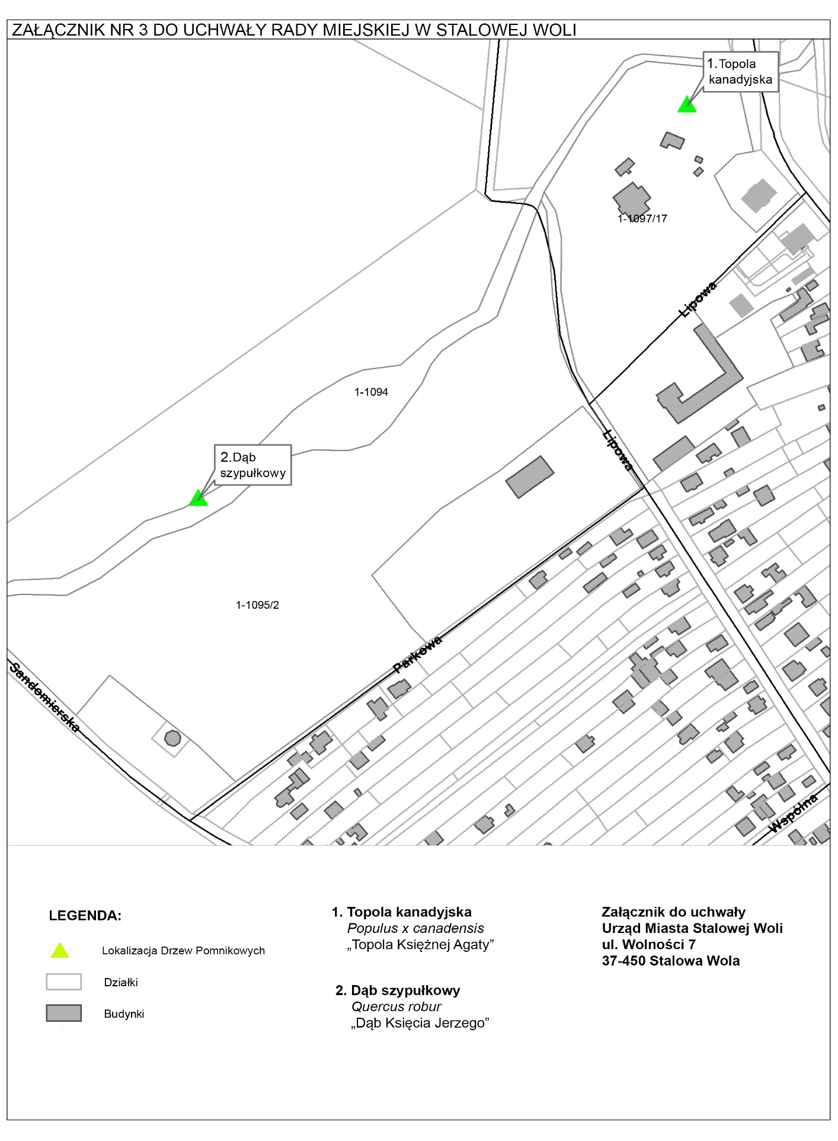
UZASANIENIE

Dnia 7 listopada 2019 roku do Urzędu Miasta Stalowej Woli wpłynęło pismo Polskiego Towarzystwa Dendrologicznego, kierowane przez Pana mgr inż. Ernesta Rudnickiego, dotyczące prośby nadania wskazanym drzewom w Stalowej Woli statusu pomnika przyrody. Wniosek został przeanalizowany pod kątem zasadności. Dwa drzewa znajdujące się na terenie Zespołu pałacowo-parkowego w Charzewicach zostały wyznaczone do objęcia ochroną. Drzewa są w dobrym lub bardzo dobrym stanie, a ze względu na swoje cechy osobnicze tj. obwód pierścienicy, pokrój, wysokość, posiadają wysokie walory przyrodnicze, krajobrazowe, historyczne, kulturowe i społeczne. Stanowią ważny element środowiska przyrodniczego i krajobrazu miasta. Drzewo nr 1 gatunku topola kanadyjska, o nazwie własnej „Topola Księżnej Agaty” jest drzewem wyróżniającym się na tle drzewostanu parkowego swoim pokrojem i wysokością. Drzewo nr 2 gatunku dąb szypułkowy, o nazwie własnej „Dąb Księcia Jerzego” jest drzewem wyróżniającym się w terenie swoim pokrojem.
Realizacja niniejszej uchwały nakłada na organ dbanie oraz monitorowanie stanu drzew pomnikowych, wywołując skutki finansowe związane z pielęgnacją, oznakowaniem i badaniem stanu zdrowotnego.

